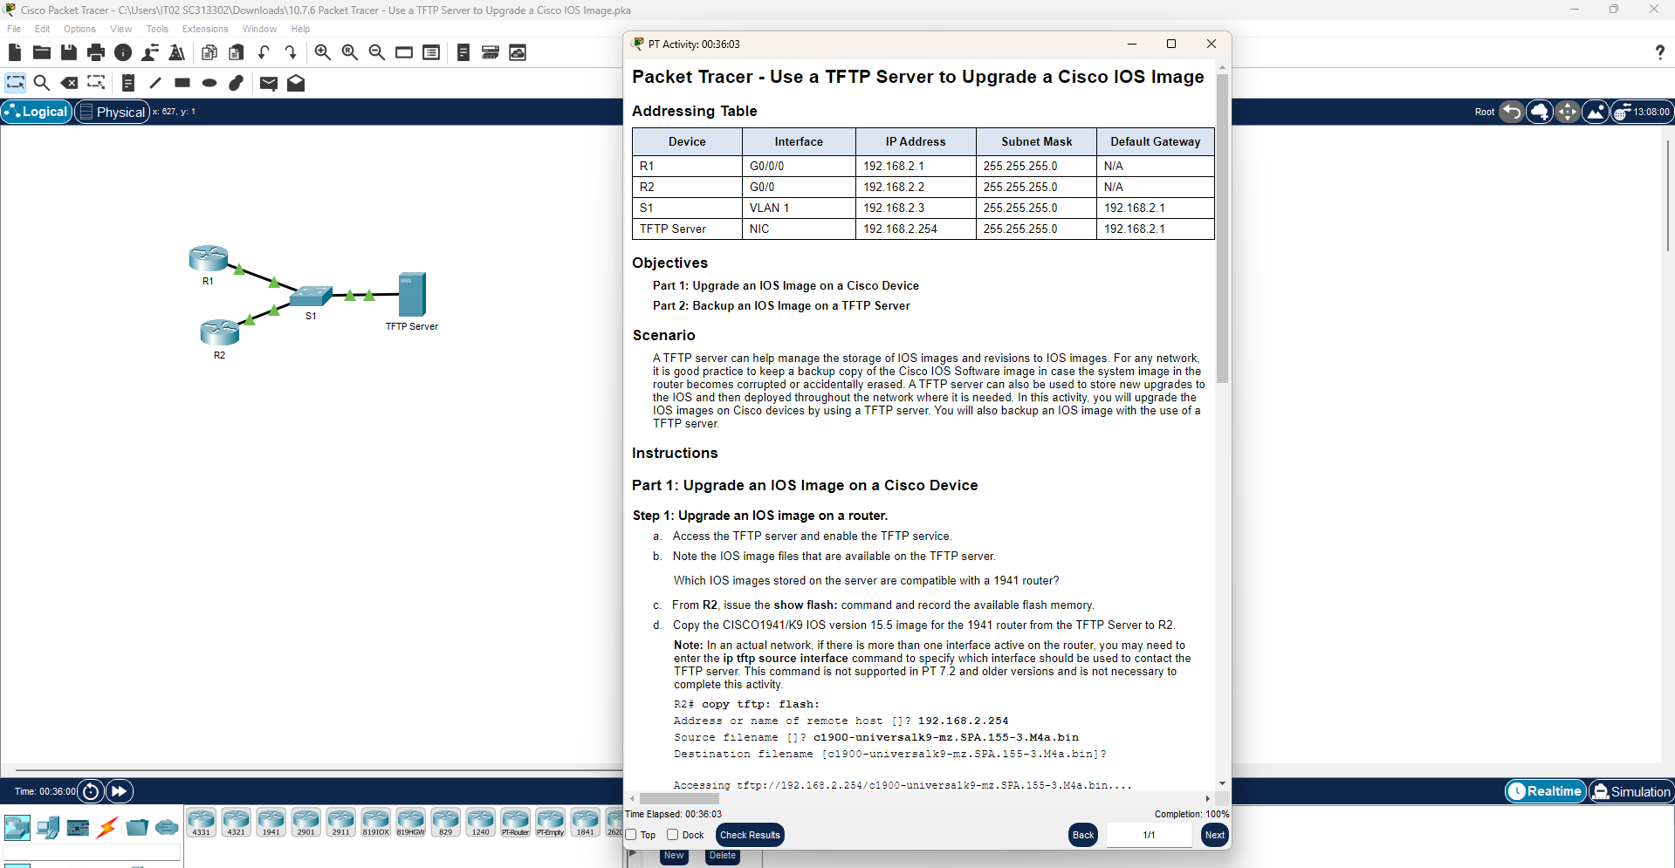

Packet Tracer - Use a TFTP Server to Upgrade a Cisco IOS Image (ฉบับละเอียด)

Part 1: Upgrade an IOS Image on a Cisco Device

Step 1: Upgrade an IOS image on a router (R2)
a. เข้า TFTP Server และเปิดใช้งาน TFTP service
- คลิกที่ไอคอน TFTP Server ในผังเครือข่าย
- ไปที่แท็บ Config > SERVICES > TFTP
- ตรวจสอบว่าปุ่ม Service เป็น On
- ดูรายการไฟล์ในช่อง File list ว่ามีไฟล์อะไรอยู่บ้าง (ควรเห็น c1900-universalk9-mz.SPA.155-3.M4a.bin, c2960-lanbasek9-mz.150-2.SE4.bin, isr4300-universalk9... เป็นต้น)
b. บันทึกรายชื่อ IOS image ที่ตรงกับ router 1941
- จากรายการไฟล์ ให้สังเกตชื่อไฟล์ที่ขึ้นต้นด้วย c1900 เพราะ router รุ่น 1941 อยู่ในตระกูล C1900
c. ที่ R2 ตรวจสอบพื้นที่ flash
R2> enable
R2# show flash:
- บันทึกจำนวนพื้นที่ว่าง (bytes available) ที่แสดงในผลลัพธ์
d. Copy IOS image จาก TFTP Server มายัง R2
R2# copy tftp: flash:
Address or name of remote host []? 192.168.2.254
Source filename []? c1900-universalk9-mz.SPA.155-3.M4a.bin
Destination filename [c1900-universalk9-mz.SPA.155-3.M4a.bin]? [กด Enter]
- รอจนขึ้น [OK - 33591768 bytes] และ 33591768 bytes copied...
e. ตรวจสอบว่า copy สำเร็จ
R2# show flash:
- ดูจำนวนไฟล์ image ทั้งหมดที่อยู่ใน flash (ทั้งไฟล์เดิม + ไฟล์ใหม่ที่เพิ่ง copy)
f. ตั้งค่าให้ boot ด้วย IOS ตัวใหม่ตอน reload ครั้งถัดไป
R2# configure terminal
R2(config)# boot system flash c1900-universalk9-mz.SPA.155-3.M4a.bin
R2(config)# exit
g. บันทึก config และ reload router
R2# copy running-config startup-config
Destination filename [startup-config]? [Enter]
R2# reload
Proceed with reload? [confirm] [Enter]
- รอให้ router boot กลับขึ้นมาใหม่
h. ตรวจสอบว่า IOS image ใหม่ถูกโหลดใช้งานจริง
R2# show version
- ดูบรรทัด Version 15.5(3)M4a และบรรทัด System image file is "flash0:c1900-universalk9-mz.SPA.155-3.M4a.bin" เพื่อยืนยัน

Step 2: Upgrade an IOS image on a switch (S1)
a. Copy image จาก TFTP Server มา S1
S1> enable
S1# copy tftp: flash:
Address or name of remote host []? 192.168.2.254
Source filename []? c2960-lanbasek9-mz.150-2.SE4.bin
Destination filename [c2960-lanbasek9-mz.150-2.SE4.bin]? [Enter]
- รอจน copy เสร็จสมบูรณ์ (ขึ้น [OK])
b. ตั้งค่าให้ boot ด้วย image ใหม่
S1# configure terminal
S1(config)# boot system flash:c2960-lanbasek9-mz.150-2.SE4.bin
S1(config)# exit
c. บันทึก config, reload และตรวจสอบ
S1# copy running-config startup-config
Destination filename [startup-config]? [Enter]
S1# reload
Proceed with reload? [confirm] [Enter]
- หลัง boot เสร็จ ใช้คำสั่งตรวจสอบ:
S1# show version
- ดูว่า image ที่บูตขึ้นมาตรงกับไฟล์ c2960-lanbasek9-mz.150-2.SE4.bin ที่เพิ่ง copy มา
d. ปิดหน้าต่าง TFTP configuration (ถ้ายังเปิดค้างอยู่)

Part 2: Backup an IOS Image to a TFTP Server (R1)
a. ตรวจสอบ flash บน R1 และบันทึกชื่อ IOS image
R1> enable
R1# show flash:
- บันทึกชื่อไฟล์ IOS ที่อยู่ในเครื่อง (เช่น isr4300-universalk9.03.16.05.S.155-3.S5-ext.SPA.bin)
b. Copy IOS image จาก flash ไปเก็บที่ TFTP Server
R1# copy flash: tftp:
Source filename []? isr4300-universalk9.03.16.05.S.155-3.S5-ext.SPA.bin
Address or name of remote host []? 192.168.2.254
Destination filename [isr4300-universalk9.03.16.05.S.155-3.S5-ext.SPA.bin]? [Enter]
- รอจนขึ้น [OK - 486899872 bytes] (ไฟล์นี้ใหญ่ อาจใช้เวลานานกว่าปกติ)
c. ตรวจสอบไฟล์บน TFTP Server
- ไปที่หน้าต่าง TFTP Server > แท็บ Config > SERVICES > TFTP
- ดูใน File list ว่ามีไฟล์ isr4300-universalk9.03.16.05.S.155-3.S5-ext.SPA.bin ปรากฏอยู่หรือไม่
- หมายเหตุ: ถ้าไฟล์ยังไม่ขึ้น ให้ลอง toggle ปิด-เปิด TFTP service (กดปุ่ม Off แล้วกด On อีกครั้ง) เพื่อ refresh รายการไฟล์

สรุปคำตอบคำถามในเอกสาร
Q1: Which IOS images stored on the server are compatible with a 1941 router?
IOS image ที่ compatible กับ router 1941 คือ c1900-universalk9-mz.SPA.155-3.M4a.bin เนื่องจาก router 1941 อยู่ในตระกูล Cisco 1900 Series ต้องใช้ IOS ที่มีชื่อขึ้นต้นด้วย "c1900" เท่านั้น ส่วน image ตระกูลอื่น เช่น isr4300 (สำหรับ ISR 4000 series) หรือ c2960 (สำหรับ switch) ใช้กับ 1941 ไม่ได้
Q2: How many IOS images are located in flash?
หลังจาก copy ไฟล์ c1900-universalk9-mz.SPA.155-3.M4a.bin เข้าไปแล้ว ใน flash ของ R2 จะมี IOS image ทั้งหมด 2 images คือ image เดิมที่ติดมากับเครื่อง router และ image ใหม่ที่เพิ่ง copy มาจาก TFTP server (ควรยืนยันจำนวนจริงด้วยคำสั่ง show flash: ในเครื่องของคุณอีกครั้ง เพราะอาจมี image เดิมมากกว่า 1 ไฟล์ในบางกรณี)

